2018年伊嘉儿数学同步版一年级期末测试卷
班级： 姓名： 得分：
请你 —— 耐心审题、用心思考、精心作答、细心检查
时间：50分钟 满分：100分
一、 填空题(第小题 5分，共 30分)
1.15里面有( 1 )个十和(5 )个一，.3个一和1个十合起来是(13 )。
2. 苹果比梨多(4 )个，桃比苹果少( 5 )个，梨比桃多( 1 )个。去掉( 5 )个苹果，去掉( 1 )个梨，三种水果的个数就同样多。
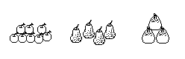

3. 在○里填上“＋”或“－”。
11＞8○5 8○7＜9 16○4＝20
－ - +
14○4=10 14○10＜8 12＞7○5
- - -
- 用1、7、8、15四个数,列出两道加法算式。

1+7=8 7+8=15
5.
8 9 13 14 15 17 18 19 20
6. 在○里填上“＜”、“＞”或“＝”。
3○9-2 11＋4○15 14＋4○14-4
＜ ＝ ＞
7○6＋3 6+6○12 3＋9○5＋7
＜ ＝ ＝
7＋8○10 5＋2○10-7 7＋4○6＋6
＞ ＞ ＜
二、 口算题(每个 2.5分 共 40分 )
1. 14-4-3＝7 18-8＋2＝12 9＋2＋6＝17 17-2+5=20
6＋6＋6＝18 16-10＋4＝10 3＋9＋5＝17 13+3-2=14
- 3＋9＝12 5＋6＝11 6＋9＝15 7+8=15
12－10＝2 8-8＝0 18－3＝15 14-3=11
三、应用题(每题 5分, 共30分)
1.
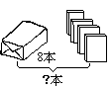 □○□=□(本) 8+4=12
2. 原来有7只猴子，又跑来了6只，现在有几只？
□○□=□(只) 7+6=13
3. 小军吃了5个苹果,还剩下3个,小军原有多少个苹果？
□○□=□（个） 5+3=8
4. 同学们要种14棵树,已经种了10棵,还要种多少棵？
□○□=□（棵） 14-10=4
5. 同学们在马路两边各插了8面小旗,一共插了多少面？
□○＝□（面） 8+8=16
6.
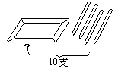 □○□=□(支) 10-4=6
- 附加题（10分）
看图列出两个加法算式和两个减法算式并计算。(其中1只大猴子，6只
小猴子)

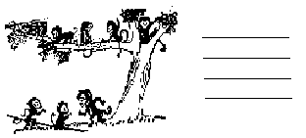
4+3=7（只）
1+6=7（只）
7-4=3（只）
7-1=6（只）

